ÍNDICE

ÍNDICE
Página

1.0 APRESENTAÇÃO 4
2.0 MAPA DE LOCALIZAÇÃO 6
3.0 CARACTERÍSTICAS DA VIA 8
4.0 PROJETO GEOMÉTRICO 10
5.0 PROJETO DE TERRAPLENAGEM 14
6.0 PROJETO DE PAVIMENTAÇÃO 19
6.1 PRELIMINARES 19
6.2 DEFINIÇÃO DE PARÂMETROS - MÉTODO 19
6.3 ESTUDOS 20
6.3.1 Estudos Geotécnicos – Sondagens e Ensaios 20
6.3.2 Valor Suporte do Subleito 20
6.3.3 Estudo de Tráfego 21
6.4 DEFINIÇÃO DA ESTRUTURA DE PAVIMENTO 22
6.5 DETALHES DO PROJETO 22
7.0 Projeto de Drenagem Pluvial 27
7.1 Metodologia de Dimensionamento 27
7.1.1 Introdução 27
7.1.2 Metodologia de Cálculo 27
7.2 Verificação Hidráulica das Sarjetas 28
7.3 Equação de Ajuste das Curvas de Eficiência de Bocas de Lobo 29
7.4 Cálculos Elaborados 29
8.0 ORÇAMENTO.............................................................................................................34
9.0 ARQUIVO FOTOGRÁFICO 36
10.0 ESPECIFICAÇÕES 39
11.0 PLANTAS, PERFIS E SEÇÕES TRANSVERSAIS....................................................42
12.0 MURO DE CONTENÇÃO............................................................................................49

1.0 APRESENTAÇÃO

1.0 APRESENTAÇÃO
O presente volume apresenta o Relatório do Projeto Geométrico desenvolvido pela Empresa ENGEMIN-Engenharia e Geologia Ltda em atendimento ao previsto no contrato firmado no Livro nº 392-D, Fls 134 e RG n° 26452, celebrado com a Secretaria Municipal de Obras e Viação – SMOV, tendo como objeto a Elaboração de Projeto Geométrico, de Pavimento e de Drenagem de Via, conforme abaixo especificado:
- LOTE 2 / PI 2002
- REGIÃO: Sul
- LOCAL: Rua Basílio Pelin Filho (a partir da Rua Dona Paulina até 280m além).

2.0 MAPA DE LOCALIZAÇÃO

2.0 MAPA DE LOCALIZAÇÃO
1 folha

3.0 CARACTERÍSTICAS DA VIA

CARACTERÍSTICAS DA VIA
Trata-se de um segmento de via que dá continuidade ao projeto aprovado e ainda não completamente implantado, referente ao PI 2001, até atingir via pavimentada.
O modelado do terreno em que se situa a via é o de encosta, com acentuado talude no lado direito. Seu perfil atual é côncavo, obrigando as águas recolhidas a se dissiparem atualmente pelo lado direito, com rampas fortes. O revestimento primário é constituído por saibro.
O alinhamento das cercas é irregular. A seção transversal é mista, com pequeno corte no lado esquerdo. Há, pelo lado direito, necessidade de muros de arrimo para que seja construído passeio regular. Alguns casebres ou cercas, no lado direito, necessitam deslocamento ou mesmo remoção.
Em sondagem preliminar, foi identificada rede de abastecimento a menos de 1m de profundidade com registro de água do DMAE localizado no início da rua.
O tráfego, no local, ainda é pequeno pela situação e localização da rua, constituído por veículos leves, de caminhão do lixo e do gás.
Não existem árvores frondosas no futuro logradouro, contudo arbustos e vegetação de pequeno porte cabem ser removidos, principalmente no lado esquerdo.

4.0 PROJETO GEOMÉTRICO

PROJETO GEOMÉTRICO
Trata-se de via de ligação entre Rua Dona Paulina e o pavimento existente 282,425 m além. É proposta a implantação de uma via com 12,00 m de largura, sendo 7,00 m de pista de rolamento e 2,50 m de passeios laterais, que, a partir do km 0+140 passam a ter largura de 1,50 m.
Foram realizados os seguintes trabalhos no campo a fim de fornecer os dados para a elaboração do referido projeto:
- Levantamento cadastral de todas as edificações e dos pontos característicos;
- Locação do eixo com estacas a cada 10 metros e implantação de amarrações dos pontos notáveis (PC, PT e/ou PI das curvas);
No que diz respeito a planimetria do trecho, eixo locado, foram levados em conta os seguintes aspectos relevantes e, em muitos casos, condicionantes:
- Existência de residências;
- Redução ou até a eliminação de custos com possíveis desapropriações;
- Melhoria nas condições de uso por parte dos usuários.
Em termos altimétricos o projeto foi desenvolvido com base nas condições de drenagem e uma adequada implantação do gabarito projetado para a seção transversal disponível. Foram levantadas as redes de drenagem existentes, obtendo-se as cotas da tampa e do fundo dos PVs e da chegada das tubulações, excetuando os que se encontravam cavados ou lacrados.
Os desenhos do projeto incorporam, no entender do projetista, os resultados alcançados no processo de escolha de solução e no seu detalhamento.
No levantamento topográfico, foram utilizados, como apoio, os pinos E/1 (x=176.101,226 e y=1.666.865,216), E/2 (x=176.048,949 e y=1.666.830,348) e E/3 (x=175.927,966 e y=1.666.827,720) referenciados ao sistema da carta geral da Prefeitura. Para referência altimétrica, foi utilizada a RN–222, cota: 47,170 da PMPA, localizada na rua Pe. João Batista Réus, nº 2.328 e, por transporte de cotas, foi locada uma auxiliar, RN-1, localizada na rua Basílio Pelin Filho, ao lado esquerdo, em frente à estaca 0+120, com coordenadas x= 176.095,803, y= 1.666.850,976 e z= 91,155.
O projeto fornece todos os elementos necessários à locação da obra, às posições dos marcos de referência, às suas coordenadas, às coordenadas dos pontos notáveis dos eixos projetados, às posições e cotas de RN’s, etc., além das seções transversais gabaritadas do eixo projetado e locado.

A foto mostra o RN implantado, estando sua localização detalhada em folha anexa.
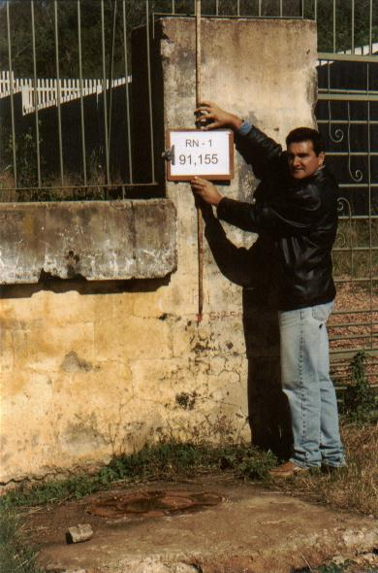

pontos de amarração – 1 folha

5.0 PROJETO DE TERRAPLENAGEM

5.0 PROJETO DE TERRAPLENAGEM
O projeto de terraplenagem, executado em associação com o projeto geométrico, consistiu, no presente caso, em desenhar as seções transversais de terraplenagem e preparar as notas de serviço de terraplenagem e o cálculo de quantidades.

Seção Transversal Tipo
O subleito sobre o qual assentará o pavimento deverá apresentar índice de suporte igual ou superior ao de projeto, quando o seu teor de umidade e o seu grau de compactação forem compatíveis com a sistemática de controle especificada.
Sendo assim, o valor obtido para o ISP do subleito foi:
ISP = 12%

Com relação à homogeneização de volumes, considerou-se que a relação entre a densidade média dos aterros em solo compactados e a dos solos em estado natural nos cortes seja de 1,4, aí embutido uma porcentagem de perdas.
Com relação a taludes, foram utilizadas as declividades de 1,0V:1,0H em taludes de cortes em solo, e de 1,0V:1,5H, em taludes de aterro.
A seguir seguem as notas de serviço de terraplenagem juntamente com o cálculo de volumes e o quadro de coordenadas.
3 folhas
1

2
3

6.0 PROJETO DE PAVIMENTAÇÃO

6.0 PROJETO DE PAVIMENTAÇÃO

6.1 PRELIMINARES
A elaboração do projeto de pavimento do logradouro denominado Rua Basílio Pelin Filho foi realizada em atendimento aos preceitos da PMPA, notadamente pelo que requer o Termo de Referência do Edital TP-133/02. Trata-se, particularmente, dos estudos geotécnicos, adoção do tráfego atuante, o método de projeto e os materiais contribuintes de estrutura de pavimento.

6.2 DEFINIÇÃO DE PARÂMETROS - MÉTODO
Para o dimensionamento da estrutura do pavimento foi utilizado o Método de Projeto de Pavimentos Flexíveis do Engº Murillo Lopes de Souza, adotado pelo DNER em 1996.
São parâmetros necessários, na definição da estrutura, o “suporte de subleito” e o “tráfego atuante”.
O suporte de subleito é definido pelos estudos geotécnicos, e o tráfego atuante pelos estudos de tráfego, seguindo orientações constantes do Termo de Referência.
Devem-se contudo apresentar alguns comentários específicos sobre:
- Capacidade suporte: Embora o método admita a possibilidade de que o valor de ISC seja corrigido em função do IG característico do solo, não foi lançada mão da maior segurança oferecida, adotando-se apenas o valor determinado pelo ensaio do ISC na energia dita normal.
- Fator climático: Conquanto o método faça alusão a um fator para o carregamento N, reconhece o autor do método que não há suficientes pesquisas brasileiras a respeito do grau de umidade de equilíbrio nos subleitos para que se possa adotar uma redução para o efeito destrutivo do tráfego. Essa umidade sempre será menor que a do ensaio padronizado e, por conseqüência, levaria a um suporte maior. O fator climático regional 1(um) oferece, com sua adoção, segurança adicional.
- Dimensionamento: Nas situações em que a via não é considerada especial, em critério estabelecido pelo Termo de Referência, é empregada a tabela de dupla entrada que nele consta.

6.3 ESTUDOS

6.3.1 Estudos Geotécnicos – Sondagens e Ensaios
O estudo geotécnico consiste na realização de sondagem, mediante o emprego de trado, identificando e coletando os materiais constituintes das camadas subjacentes ao pavimento, e por meio dos ensaios fixados, definir a capacidade suporte do subleito. Foram ainda determinadas as densidades aparentes secas das camadas situadas a aproximadamente entre 30cm e 40cm do perfil natural do terreno e as umidades naturais, a uma profundidade de 1,1m.
O espaçamento adotado, entre os furos de sondagem para coleta e densidade de campo, foi de 50m, a partir do km 0 + 205,1 até o km 0 + 279,3 e entre eles, defasados de 25 m, outros,para simples identificação de solos ou presença de solos impróprios ou rocha.
Os materiais de todos os furos de sondagem foram coletados; das sondagens ímpares, para a determinação da granulometria, índices físicos, densidades, Proctor Normal e CBR; e dos pares, para identificação, conforme apresentado em boletins de sondagem e planilha.

6.3.2 Valor Suporte do Subleito
Para a definição da capacidade de suporte do subleito, foram utilizados os resultados de CBR de 3 poços de sondagem, adotando-se os valores que se referem aos horizontes do subleito, devendo-se desprezar aqueles cujo CBR for menor que 2% ou ainda que apresente expansão maior que 2%. No presente estudo não ocorreu a situação em que fosse necessário escoimar qualquer valor.
Em exame da distribuição dos valores de CBR, ao longo do trecho, não se destacam segmentos homogêneos e distintos de outros; há uma certa heterogeneidade quanto ao CBR, os valores de suporte estão afetados por sua variância ao longo do trecho, pelo que não cabe fracioná-los para efeito de análise de dados. Utilizou-se todo o conjunto de valores na determinação do índice suporte, em conformidade ao método escolhido.
Em face de pequeno número de amostras colhidas, resultantes da extensão do projeto geométrico, não cabe o tratamento estatístico usual. Adotou-se, para a definição do ISp o valor médio dos resultados de CBR determinados, conforme informado em tabela a seguir.

Estaca | ST | Valor de ISC adotado
0+205,1 | 1 | 11,4
0+242,7 | 2 | 11,4
0+279,3 | 4 | 13,0
n |  | 3
adotado |  | 11,0%

Densidade de Campo: Como a densidade de campo, em média, não alcança 90% do Proctor, deve o subleito ser compactado.

6.3.3 Estudo de Tráfego
Os estudos de tráfego têm por intuito estabelecer o carregamento da via, correspondente à repetição do eixo padrão considerado no Método do Projeto de Pavimentos Flexíveis de 1996 do ex-DNER.
Tendo em vista o critério estabelecido pelo Termo de Referência, as vias são subdivididas em duas classes:
a- especial, com N acima de 10⁶ operações do eixo padrão
b- local, com N até 10⁶ operações do eixo padrão
É considerada classe especial a via que vier a suportar tráfego de trajeto de ônibus e aquela que, por suas características, possa vir a ser utilizada por grande fluxo de veículos comerciais.
A via em causa, por informação da EPTC, não está arrolada naquelas com previsão de linha de ônibus, e por estar situada na malha urbana da via não arterial, apenas coletora ou local, pode ser enquadrada nesse sistema viário da Classificação Funcional da Via Urbana (DNER-1974).
Na via, a geração do tráfego fica restrita às necessidades de locomoção dos residentes, de veículos da coleta de lixo, de fornecimento de gás e transportes de mercadorias, materiais de construção ou mudança.
Apesar de a via não constar com linha de ônibus, é uma rua que pode atender o tráfego de caminhões que demanda a região de serviços localizada nas imediações, pelo que é de supor uma freqüência semanal de 28 veículos.
Pode-se admitir freqüência assemelhada ao previsto na classe 1, do Termo de Referência, para caminhões, em virtude da seguinte distribuição.
Veículo | Freqüência  semanal | Carga p/ eixo  Dianteiro (t) | Carga p/ eixo  Traseiro (t)
Caminhão de lixo | 3 | < 8 | 12
Caminhão de gás | 3 | < 5 | < 8
Transporte leve | 16 | < 5 | 5
Transporte médio | 6 | < 5 | 8
TOTAL | 28

6.4 Definição da estrutura de pavimento
A partir dos parâmetros definidos: N(carga) e Isp (suporte), e por não ser a via considerada especial, adotou-se a tabela de dimensionamento constante do Termo de Referência.
Considerando-se os parâmetros de cálculo, ISp=11 e tráfego de classe 1, o pavimento fica constituído pelas camadas:

Tipo de estrutura | Espessura geométrica (cm) | E  estrutural
CBUQ (Faixa II) | 5 | 10
Brita Graduada | 15 | 15
Reforço de Areia | 15 | 15
Total | 35 | 40

Recomenda-se que o subleito seja escarificado e compactado a 100% do PN, e que a base de brita graduada alcance o grau de compactação referente à energia modificada de 100%.

6.5 DETALHES DO PROJETO
São apresentados, a seguir, detalhamentos do projeto executado: seções transversais tipo adotadas, sondagens executadas (planta e perfil) com os respectivos boletins de sondagem e os resultados de ensaios.

Seção Transversal Tipo

1
2
3

- PROJETO DE DRENAGEM PLUVIAL

7.0 Projeto de Drenagem Pluvial

7.1 Metodologia de Dimensionamento

7.1.1 Introdução
A metodologia preconizada, uma vez que é perímetro urbano da cidade de Porto Alegre, segue as diretrizes de projeto utilizadas pelo Departamento de Esgoto Pluvial da Prefeitura de Porto Alegre, obedecendo as Normas do seu Caderno de Encargos.

7.1.2 Metodologia de Cálculo

7.1.2.1 Cálculo da Vazão Contribuinte
O método de cálculo utilizado foi o Racional, pois são todas áreas pequenas de contribuição.
A vazão contribuinte foi determinada pela fórmula: Q = 2,78 x C x Imáx x A, onde:
- Q = vazão contribuinte em litros por segundo (l/s);
- 2,78 = ajuste de unidades;
- C = coeficiente de escoamento superficial, C=0,60 conforme preconiza o DEP;
- A = área contribuinte em há;
As áreas das bacias de contribuição foram obtidas das plantas nas escalas 1:1000 e 1 5000 (Mapa Metropolitano da Prefeitura de Porto Alegre), contendo os arruamentos.
Considerando-se a contribuição de acordo com a topografia do terreno, adotando-se uma contribuição minima de 30 ( trinta metros ) para cada lado da via;
- Imáx. = intensidade máxima de precipitação (mm/h).Utilizou-se a equação do Posto do 8º, constante do Caderno de Encargos de DEP, em que:
Imáx. = $\frac{\text{509},\text{859}\text{.}{\text{TR}}^{0,\text{196}}}{(\text{td}+\text{10})^{0,\text{72}}}$, onde:
TR = Tempo de Recorrência em anos;
td = tempo de duração da precipitação que deve ser igual ao Tempo de Concentração, em minutos.
O tempo de concentração foi calculado pela Fórmula de Kirpich (DEP):
Tc = 0,01947.$\frac{L^{0,\text{77}}}{I^{0,\text{385}}}$ , onde:
- L = comprimento do talvegue ou rede contribuinte em metros;
- I = declividade média do canal em m/m.
O tempo de concentração inicial foi calculado e o valor mínimo adotado 5 min.
A fórmula utilizada para o dimensionamento de coletores a plena seção é a de Manning, onde a vazão é dada por:
Q = $\frac{S\text{.}R^{\frac{2}{3}}\text{.}I^{\frac{1}{2}}}{n}$ , onde:
- Q = vazão da tubulação em l/s a plena seção;
- S = área da seção do tubo;
- R = raio hidráulico;
- I = declividade da tubulação;
- n = coeficiente de Manning.

O tempo de percurso, Tp, é dado pela fórmula:
Tp = $\frac{L}{\text{60}\text{.}v}$ , onde:
- L = distância entre poços de visita em metros;
- V= velocidade final em m/s.

7.2 Verificação Hidráulica das Sarjetas
A determinação da vazão das sarjetas foi efetuada através da Fórmula de Manning aliada a Equação da Continuidade.O limite de capacidade de vazão das sarjetas associada a capacidade de engolimento das bocas de lobo é que determinara o posicionamento das mesmas e conseqüentemente os poços de visita. Dentro deste enfoque foram calculadas as planilhas e apresentadas ao final do estudo.

7.3 Equação de Ajuste das Curvas de Eficiência de Bocas de Lobo
De posse dos gráficos fornecidos pelo DEP das curvas de eficiência, definiu-se, para cada uma, a equação matemática, que melhor a representa-se.
Da aplicação dos métodos matemáticos, obtiveram-se as seguintes equações:

- DECLIVIDADE LONGITUDINAL DE 0% - E = 452,39065 . Q ^{-0.37730}

- DECLIVIDADE LONGITUDINAL DE 1% - E = 387,7554 . Q ^{-0.36671}

- DECLIVIDADE LONGITUDINAL DE 3% - E = 723,87634 . Q ^{-0.59594}

- DECLIVIDADE LONGITUDINAL DE 5% - E = 556,6369 . Q ^{-0.56569}

- DECLIVIDADE LONGITUDINAL DE 7% - E = 857,1069 . Q ^{-0.66206}

Apresentamos a seguir o quadro com os valores comparativos.

Q | 0% |  | 1% |  | 3% |  | 5% |  | 7%
 | GRAF | EQUA | GRAF | EQUA | GRAF | EQUA | GRAF | EQUA | GRAF | EQUA
40 | 111 | 112 | 97 | 100 | 77 | 80 | 69 | 69 | 74 | 75
57 | 100 | 98 | 93,5 | 92 | 67 | 65 | 57,5 | 57 | 62,5 | 59
60 | 97,5 | 97 | 89 | 86 | 63 | 63 | 54,5 | 55 | 57 | 57
80 | 86,2 | 87 | 78 | 78 | 55 | 53 | 46,5 | 47 | 46 | 47
100 | 79 | 80 |  |  | 47 | 47 | 41 | 41 | 39 | 41
120 | 74 | 74 |  |  | 42 | 42 | 36,5 | 37 | 34 | 36
140 | 70 | 70 |  |  | 38 | 38 | 34 | 34 | 33 | 33
160 | 67 | 67 |  |  | 34 | 35 | 32 | 32 | 31,5 | 30

Obs.
Para a equação da curva representativa de 1% adotou-se os valores iniciais devido a inversão da concavidade.

7.4 Cálculos Elaborados
São apresentadas a seguir planilhas de Dimensionamento dos dispositivos projetados.
Pedro! É só incluir as planilhas!!!!!

8.0 ORÇAMENTO

9.0 ARQUIVO FOTOGRÁFICO

ARQUIVO FOTOGRÁFICO
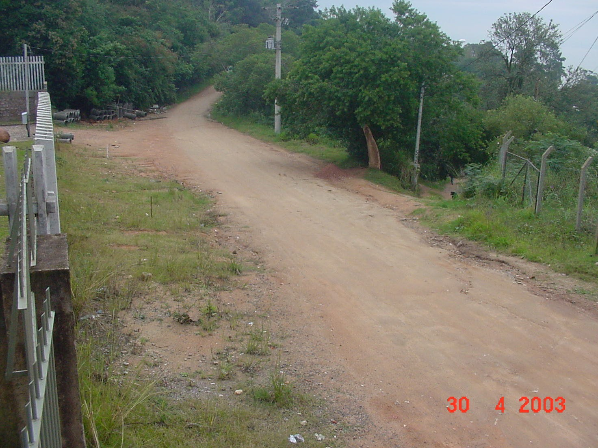 | Vista geral do trecho, a partir do início, frente à casa nº 880, do lado direito; que corresponde à estaca 0+120 do projeto existente; À esquerda, alinhamento do muro do DMAE, e à direita, ao meio plano, beco do acesso a moradias em meio-encosta.
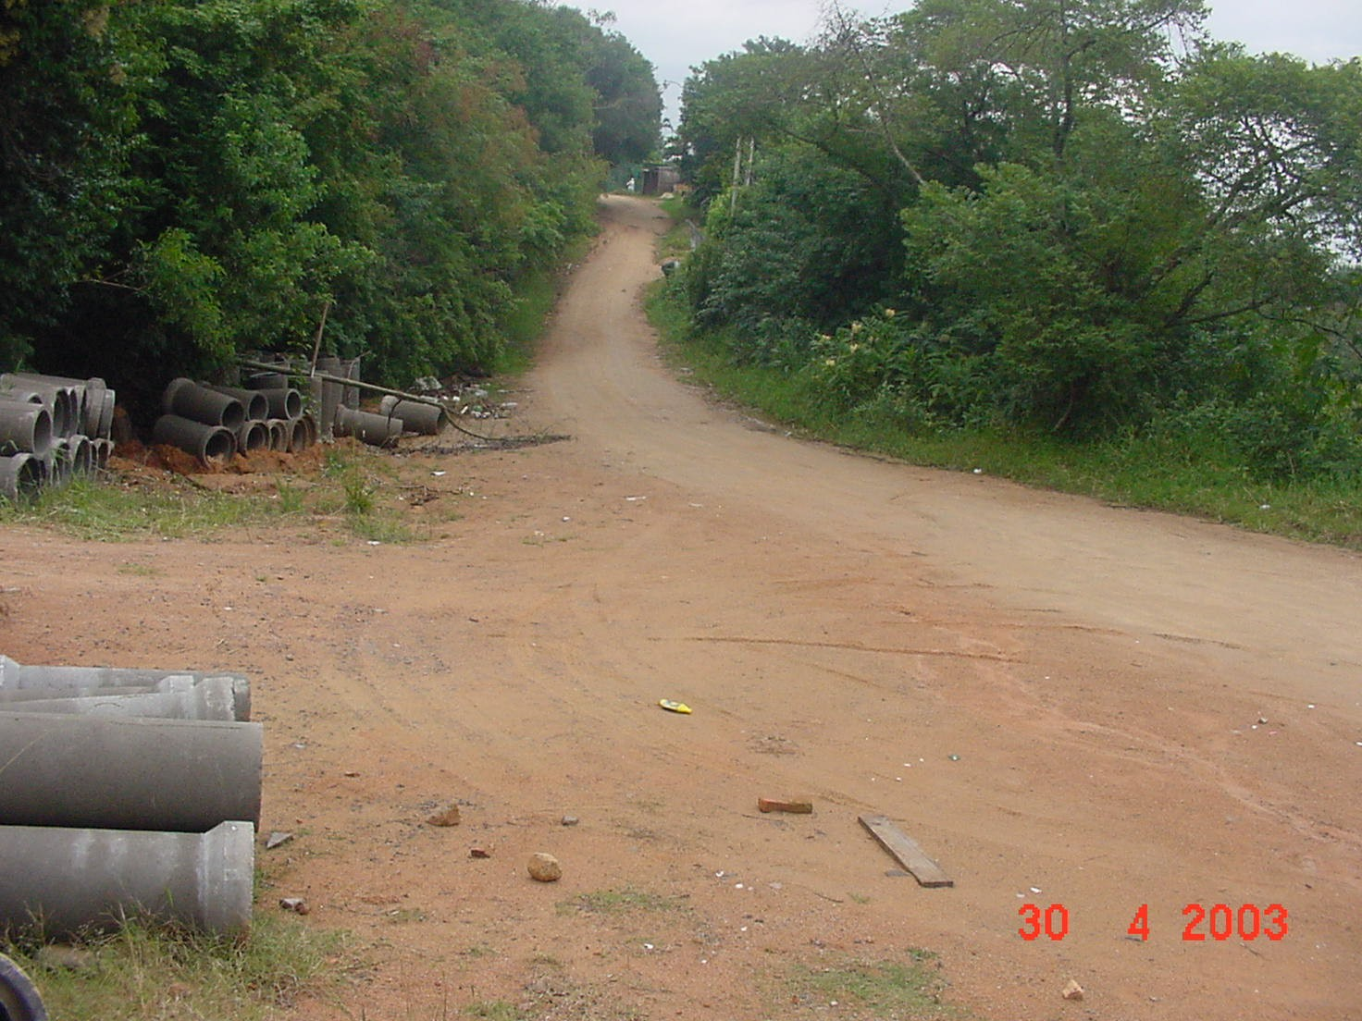 | Vista colhida no sentido direto em frente ao DMAE.
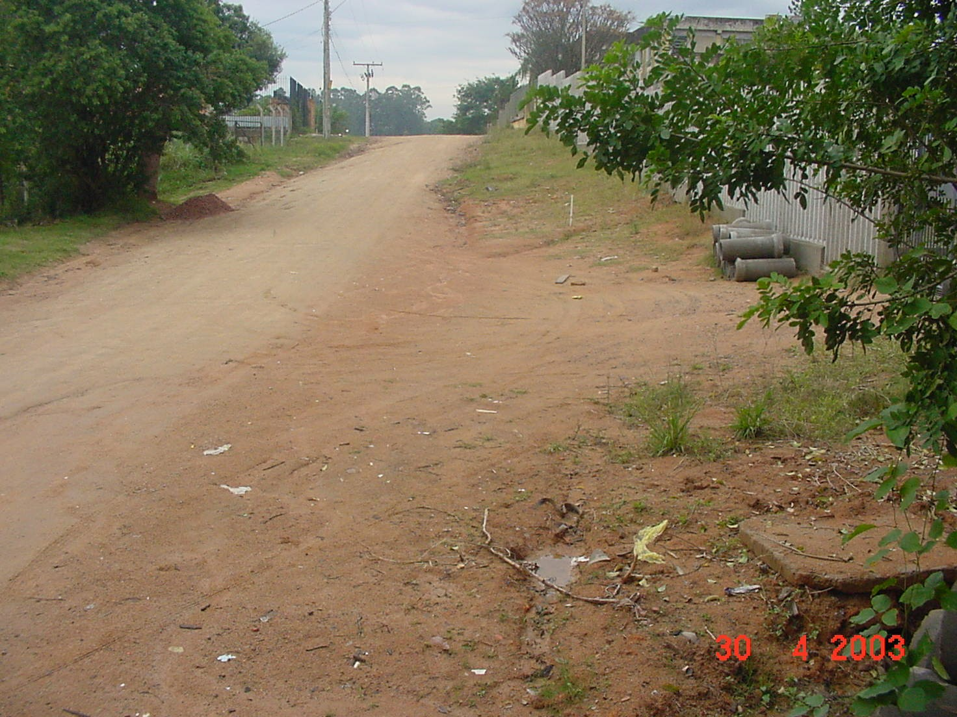 | Vista geral do início do trecho, sentido inverso, a partir da estaca 0+180.
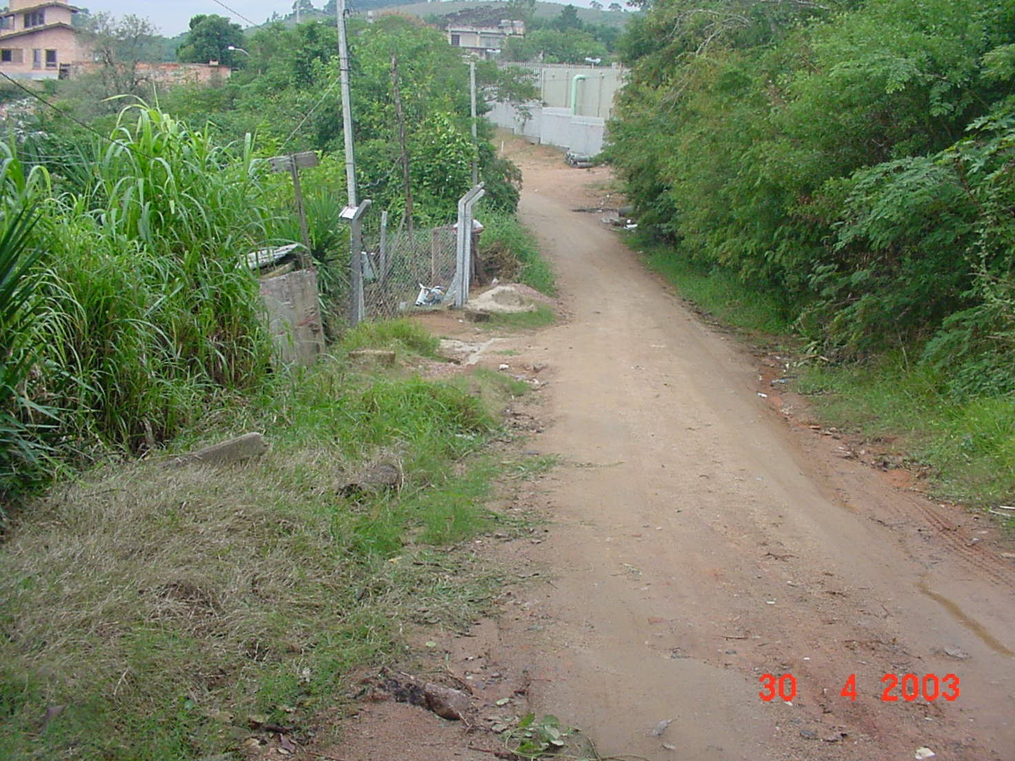 | Vista geral em sentido inverso, estaca 0+270. À direita da vista (esquerda do caminhamento) árvores a serem removidas para construção do futuro pavimento e dos passeios.
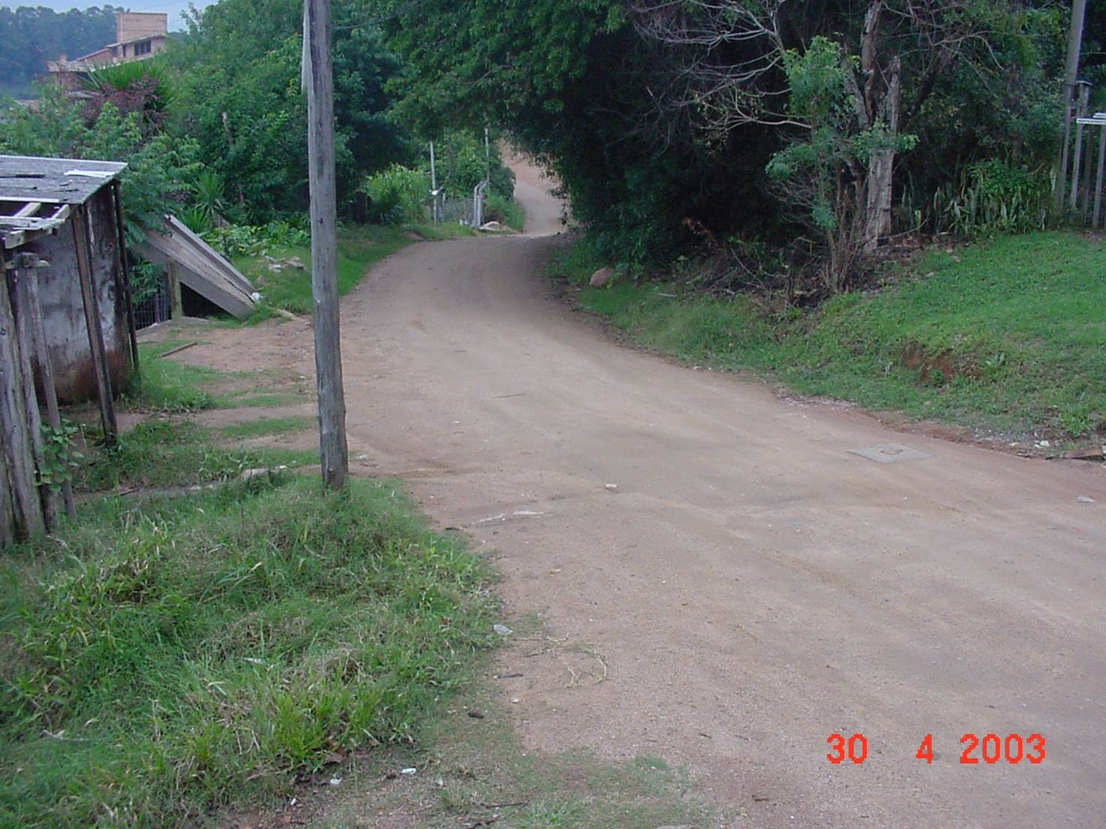 | Vista geral, no sentido inverso, a partir do ponto final, frente à casa nº 480. Parte da vegetação densa à direita da vista deve ser removida.

10.0 ESPECIFICAÇÕES

10.0 ESPECIFICAÇÕES
10.1 Especificações para os muros de gravidade
O muro deverá ser constituído por peças de pedra com dimensões médias de 22 X 22 X 22 cm. A rocha deve ser sã, sem fissuras ou diaclases acentuadas, de origem basáltica ou granítica. O índice de vazios não deve ultrapassar 0,8%. As faces devem ser regulares e paralelas.
A argamassa de assentamento terá espessura média de 3 cm, de tal modo que a peça e a junta apresentem a dimensão de 25 cm.
O assentamento longitudinal das peças deverá apresentar juntas verticais desencontradas; o transversal, apresentar juntas contínuas para que os tubos de drenos (barbacãs) possam ser introduzidos.
Os barbacãs serão constituídos por tubos plásticos com diâmetro de 20 mm, dispostos com pequena inclinação a jusante, não podendo a ponta interna ultrapassar a metade de espessura de camada de brita drenante.
Na face interna do muro deverá ser disposta uma camada de brita nº1, ao longo de toda a extensão e com espessura variável a partir de seu topo. No primeiro metro, a espessura será de 10 cm; no segundo metro a espessura será de 15 cm, e a partir do terceiro metro, 20 cm.
As faces do contato entre a brita e o solo a drenar deverão estar separadas por manta filtrante, envolvendo a brita desde seu topo. A brita filtrante deve ficar coberta por solo ou outro material de aterro em espessura mínima de 10 cm e máxima de 20 cm.
O controle da obra será exercido pela Fiscalização que se orientará pelo projeto e especificações.
As medições serão feitas pelos serviços efetivamente executados e acabados, devendo remunerar todos os materiais necessários, mão-de-obra, transportes e demais encargos necessários à perfeita execução dos trabalhos.
10.2 Especificações GERAIS
Para os outros itens deverão ser obedecidas e observadas as Especificações Técnicas do Caderno de Encargo da SMOV – Secretaria Municipal de Obras e Viação da Prefeitura Municipal de Porto Alegre.

11.0 PLANTAS, PERFIS E SEÇÕES TRANSVERSAIS

12.0 MURO DE CONTENÇÃO

ANÁLISE DE ESTABILIDADE
PREMISSAS ADOTADAS:
Indicadas as dimensões do muro, para várias alturas, verificar:
- estabilidade ao tombamento
- estabilidade ao escorregamento
- equilíbrio estático (tensão na fundação).
DADOS E VALORES ASSUMIDOS:
- muro de pedra (granito) – d=2.600 kgf/m³
- solo a conter com d=1.900 kgf/m³
- tensão admissível do solo: σ2 kgf/cm²
- ângulo de atrito interno  = 30º
- coeficiente de atrito solo / sapata: 85%
do do solo: 0,85 x 0,58 = 0,49
- ângulo de aplicação: 20º
- coeficiente de Coulomb: k = 0,34
- posição da reação: terço médio da sapata
- origem do sistema das distâncias x e y: canto inferior jusante da sapata
- dimensões das peças: 0,22 x 0,22 x 0,22 m
- espessura da argamassa de assentamento: 3 cm

